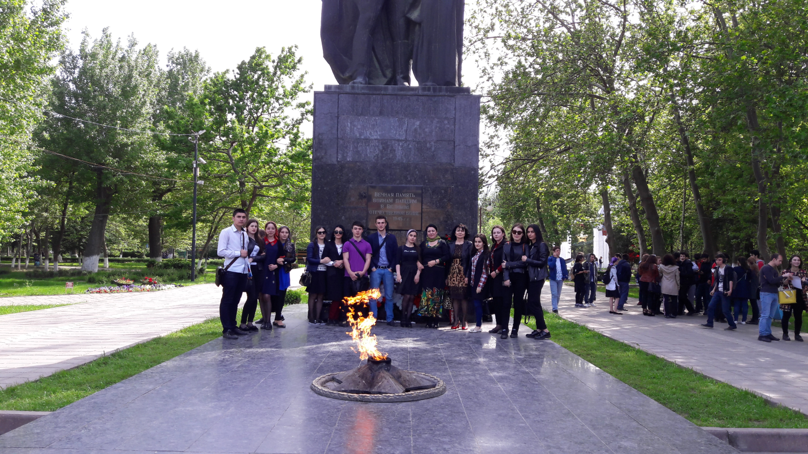

18 мая 2017г. в международный день музеев и в рамках патриотического воспитания, студенты 1 курса медико-профилактического факультета вместе с преподавателями кафедры философии и истории Пировой Реной Низамиевной и Раджабовой Зарифой Кабиловной, посетили музей боевой славы в г. Махачкале.
Международный день музеев появился в календаре в 1977 году, когда на очередном заседании Международного совета музеев было принято предложение российской организации об учреждении этого культурного праздника. С 1978 года Международный день музеев стал отмечаться более чем в 150 странах.
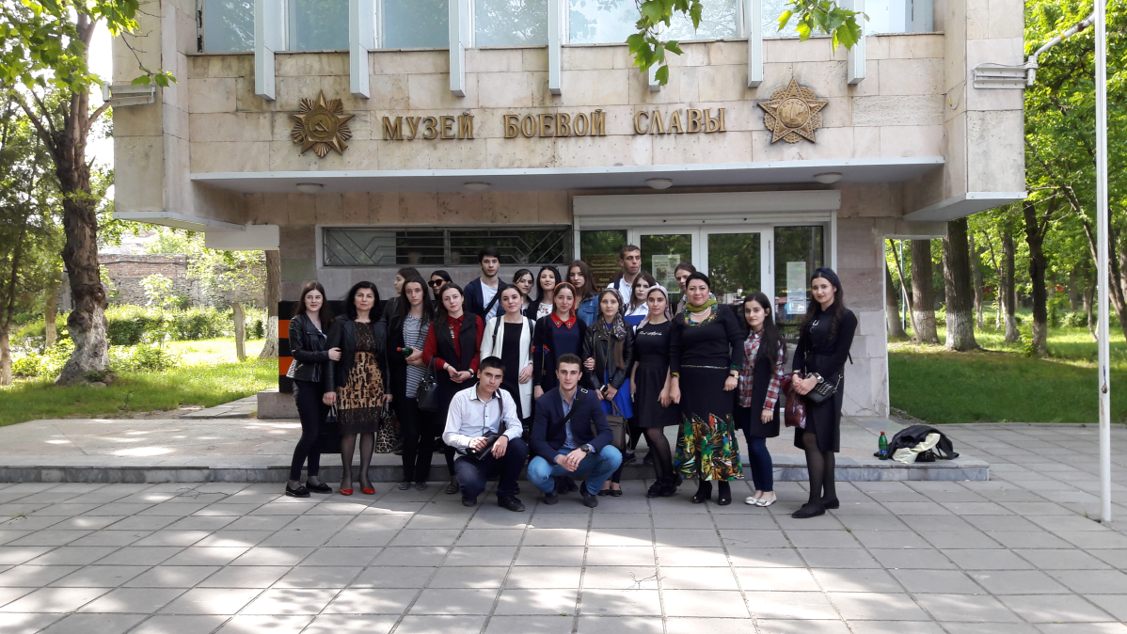

Принято считать, что через музеи общество выражает свое отношение к историко-культурному наследию, и с этим трудно не согласиться. Собирая и храня памятники материальной и духовной культуры, музеи ведут большую научно-просветительную и образовательно-воспитательную работу.
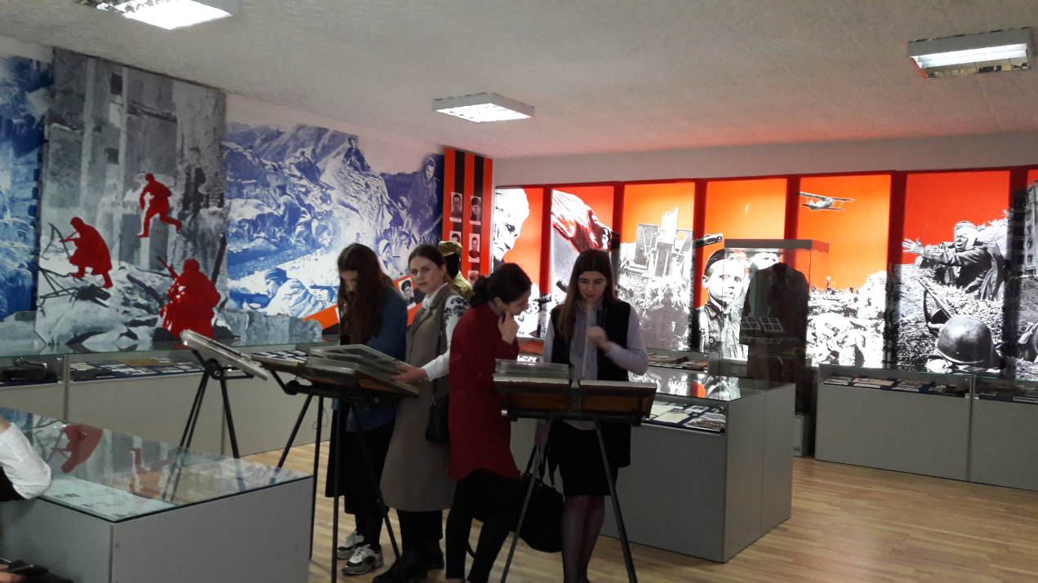 Воспитательная работа кафедры расценивается как важный фактор повышения уровня профессиональной подготовки студентов. Особое внимание уделяется воспитательной работе на 1-м курсе, так как первый год обучения в вузе является наиболее ответственным и сложным для становления студента как будущего специалиста. Работа осуществляется по индивидуальным планам преподавателей и кафедры в целом. Основными направлениями воспитательной работы являются - профессиональное, нравственное, эстетическое, этическое и гражданско-патриотическое воспитание личности.
